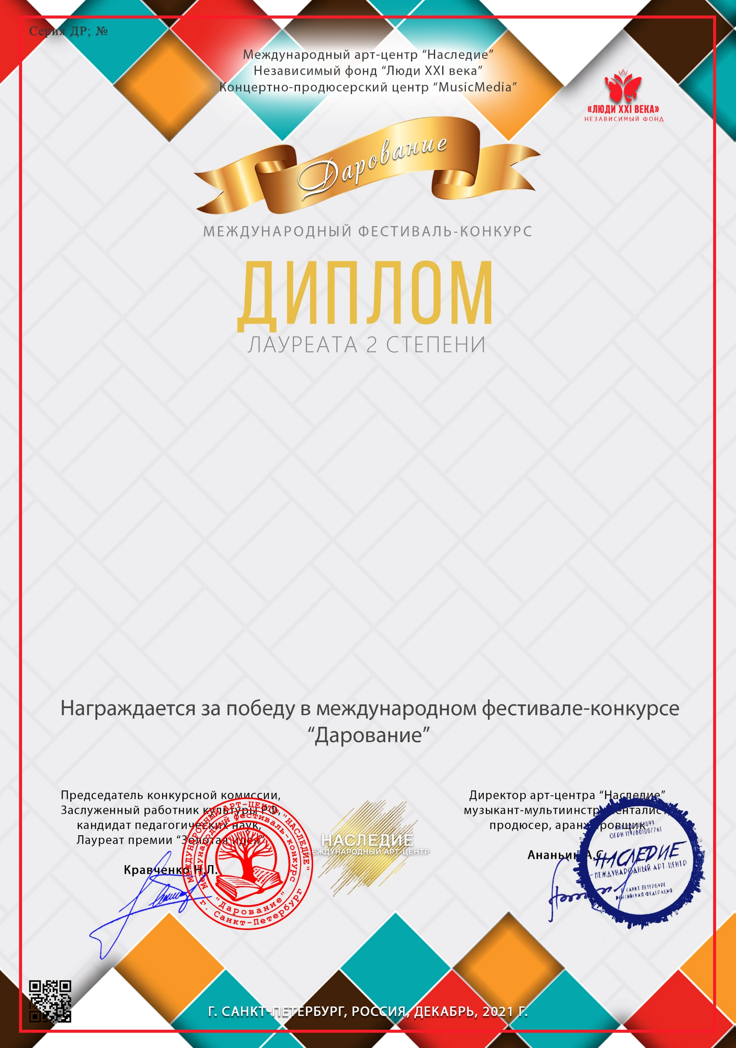
51083

Коллектив эстрадного танца «Искорки»
(МКУК(муниципальное казённое учреждение культуры) Октябрьская ЦКС(центральная клубная система) СДК(сельский дом культуры), Краснодарский край Туапсинский район село Гойтх)

Руководитель/преподаватель: Маргосян Джульетта Мнацакановна, ,
Номинация: Хореографические ансамбли
Возрастная категория: 8-11 лет
Конкурсная работа: Танец «Ярче солнца»

